Документ предоставлен КонсультантПлюс
Приказ комитета государственной охраны объектов культурного наследия Волгоградской обл. от 17.08.2026 N 82-н "О включении выявленных объектов культурного наследия в единый государственный реестр объектов культурного наследия (памятников истории и культуры) народов Российской Федерации в качестве объектов культурного наследия регионального значения, утверждении границ и режима использования их территории"

КОМИТЕТ ГОСУДАРСТВЕННОЙ ОХРАНЫ ОБЪЕКТОВ
КУЛЬТУРНОГО НАСЛЕДИЯ ВОЛГОГРАДСКОЙ ОБЛАСТИ

ПРИКАЗ
от 17 августа 2026 г. N 82-н

О ВКЛЮЧЕНИИ ВЫЯВЛЕННЫХ ОБЪЕКТОВ КУЛЬТУРНОГО НАСЛЕДИЯ
В ЕДИНЫЙ ГОСУДАРСТВЕННЫЙ РЕЕСТР ОБЪЕКТОВ КУЛЬТУРНОГО
НАСЛЕДИЯ (ПАМЯТНИКОВ ИСТОРИИ И КУЛЬТУРЫ) НАРОДОВ
РОССИЙСКОЙ ФЕДЕРАЦИИ В КАЧЕСТВЕ ОБЪЕКТОВ КУЛЬТУРНОГО
НАСЛЕДИЯ РЕГИОНАЛЬНОГО ЗНАЧЕНИЯ, УТВЕРЖДЕНИИ ГРАНИЦ И РЕЖИМА
ИСПОЛЬЗОВАНИЯ ИХ ТЕРРИТОРИИ

В соответствии со статьями 3.1, 18, 33 Федерального закона от 25 июня 2002 г. N 73-ФЗ "Об объектах культурного наследия (памятниках истории и культуры) народов Российской Федерации", пунктом 8 требований к составлению проектов границ территорий объектов культурного наследия, утвержденных приказом Министерства культуры Российской Федерации от 04 июня 2015 г. N 1745, Положением о комитете государственной охраны объектов культурного наследия Волгоградской области, утвержденным постановлением Администрации Волгоградской области от 19 декабря 2016 г. N 697-п, приказываю:
1. Включить выявленные объекты культурного наследия в единый государственный реестр объектов культурного наследия (памятников истории и культуры) народов Российской Федерации в качестве объектов культурного наследия регионального значения согласно приложению 1.
2. Утвердить границы и режимы использования территории объектов культурного наследия регионального значения:
"Мозаичное панно "Волгоград - город-герой", расположенного по адресу: Волгоградская область, г. Волгоград, Центральный район, ул. Коммунистическая, 21, согласно приложению 2;
"Мозаичный барельеф "Мир вам", расположенного по адресу: Волгоградская область, г. Волгоград, Центральный район, ул. Коммунистическая, 23, согласно приложению 3;
"Мозаичное панно "Завод-труженик", расположенного по адресу: Волгоградская область, г. Волгоград, Тракторозаводский район, пл. им. Дзержинского, 1, согласно приложению 4;
"Мозаичное панно "Завод-солдат", расположенного по адресу: Волгоградская область, г. Волгоград, Тракторозаводский район, пл. им. Дзержинского, 1, согласно приложению 5;
"Мозаичные панно "Приглашение гостей" и "Труженики поймы", расположенного по адресу: Волгоградская область, г. Волгоград, Центральный район, ул. Советская, 17, согласно приложению 6.
3. Настоящий приказ вступает в силу со дня его подписания и подлежит официальному опубликованию.

Председатель комитета
А.Ю.БАЖЕНОВ

Приложение 1
к приказу
комитета государственной
охраны объектов
культурного наследия
Волгоградской области
от 17 августа 2026 г. N 82-н

ВЫЯВЛЕННЫЕ ОБЪЕКТЫ КУЛЬТУРНОГО НАСЛЕДИЯ, ВКЛЮЧАЕМЫЕ В ЕДИНЫЙ
ГОСУДАРСТВЕННЫЙ РЕЕСТР ОБЪЕКТОВ КУЛЬТУРНОГО НАСЛЕДИЯ
(ПАМЯТНИКОВ ИСТОРИИ И КУЛЬТУРЫ) НАРОДОВ РОССИЙСКОЙ ФЕДЕРАЦИИ
В КАЧЕСТВЕ ОБЪЕКТОВ КУЛЬТУРНОГО НАСЛЕДИЯ РЕГИОНАЛЬНОГО
ЗНАЧЕНИЯ

N  п/п | Наименование объекта культурного наследия | Дата создания (перестроек)  объекта | Вид объекта культурного наследия | Адрес объекта культурного наследия
1 | "Мозаичное панно "Волгоград - город-герой" | 1984 г. | памятник | Волгоградская область, г. Волгоград, Центральный район, ул. Коммунистическая, 21
2 | "Мозаичный барельеф "Мир вам" | 1975 г. | памятник | Волгоградская область, г. Волгоград, Центральный район, ул. Коммунистическая, 23
3 | "Мозаичное панно "Завод-труженик" | 1973 - 1976 гг. | памятник | Волгоградская область, г. Волгоград, Тракторозаводский район, пл. им. Дзержинского, 1
4. | "Мозаичное панно "Завод-солдат" | 1973 - 1980 гг. | памятник | Волгоградская область, г. Волгоград, Тракторозаводский район, пл. им. Дзержинского, 1
5. | "Мозаичные панно "Приглашение гостей" и "Труженики поймы" | 1972 - 1973 гг. | памятник | Волгоградская область, г. Волгоград, Центральный район, ул. Советская, 17

Приложение 2
к приказу
комитета государственной
охраны объектов
культурного наследия
Волгоградской области
от 17 августа 2026 г. N 82-н

ГРАНИЦЫ И РЕЖИМЫ ИСПОЛЬЗОВАНИЯ ТЕРРИТОРИИ ОБЪЕКТА
КУЛЬТУРНОГО НАСЛЕДИЯ РЕГИОНАЛЬНОГО ЗНАЧЕНИЯ "МОЗАИЧНОЕ ПАННО
"ВОЛГОГРАД - ГОРОД-ГЕРОЙ", РАСПОЛОЖЕННОГО ПО АДРЕСУ:
ВОЛГОГРАДСКАЯ ОБЛАСТЬ, Г. ВОЛГОГРАД, ЦЕНТРАЛЬНЫЙ РАЙОН, УЛ.
КОММУНИСТИЧЕСКАЯ, 21

Схема границ территории объекта культурного наследия
регионального значения "Мозаичное панно
"Волгоград - город-герой", расположенного по адресу:
Волгоградская область, г. Волгоград, Центральный район,
ул. Коммунистическая, 21

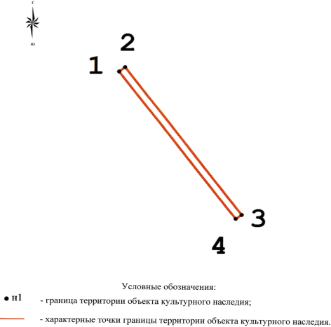

Ситуационный план границ территории объекта культурного
наследия регионального значения "Мозаичное панно
"Волгоград - город-герой", расположенного по адресу:
Волгоградская область, г. Волгоград, Центральный район,
ул. Коммунистическая, 21

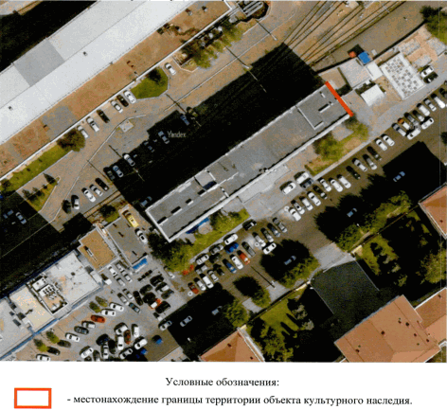

Перечень координат характерных точек границ территории
объекта культурного наследия регионального значения
"Мозаичное панно "Волгоград - город-герой", расположенного
по адресу: Волгоградская область, г. Волгоград, Центральный
район, ул. Коммунистическая, 21

Система координат: МСК-34, зона 1

Номер характерной точки | Х | У
1 | 484 510,17 | 1 408 591,51
2 | 484 510,47 | 1 408 591,91
3 | 484 499,80 | 1 408 599,93
4 | 484 499,50 | 1 408 599,53
1 | 484 510,17 | 1 408 591,51

Режим использования территории объекта культурного наследия
регионального значения "Мозаичное панно
"Волгоград - город-герой", расположенного по адресу:
Волгоградская область, г. Волгоград, Центральный район,
ул. Коммунистическая, 21

В границах территории объекта культурного наследия регионального значения "Мозаичное панно "Волгоград - город-герой", расположенного по адресу: Волгоградская область, г. Волгоград, Центральный район, ул. Коммунистическая, 21, запрещается строительство объектов капитального строительства и увеличение объемно-пространственных характеристик существующих на территории памятника объектов капитального строительства, проведение земляных, строительных, мелиоративных и иных работ, за исключением:
работ по сохранению объекта культурного наследия или его отдельных элементов, сохранению историко-градостроительной или природной среды объекта культурного наследия;
хозяйственной деятельности, не противоречащей требованиям обеспечения сохранности объекта культурного наследия и позволяющей обеспечить функционирование объекта культурного наследия в современных условиях.

Приложение 3
к приказу
комитета государственной
охраны объектов культурного
наследия Волгоградской области
от 17 августа 2026 г. N 82-н

ГРАНИЦЫ И РЕЖИМЫ ИСПОЛЬЗОВАНИЯ ТЕРРИТОРИИ ОБЪЕКТА
КУЛЬТУРНОГО НАСЛЕДИЯ РЕГИОНАЛЬНОГО ЗНАЧЕНИЯ "МОЗАИЧНЫЙ
БАРЕЛЬЕФ "МИР ВАМ", РАСПОЛОЖЕННОГО ПО АДРЕСУ: ВОЛГОГРАДСКАЯ
ОБЛАСТЬ, Г. ВОЛГОГРАД, ЦЕНТРАЛЬНЫЙ РАЙОН,
УЛ. КОММУНИСТИЧЕСКАЯ, 23

Схема границ территории объекта культурного наследия
регионального значения "Мозаичный барельеф "Мир вам",
расположенного по адресу: Волгоградская
область, г. Волгоград, Центральный район,
ул. Коммунистическая, 23

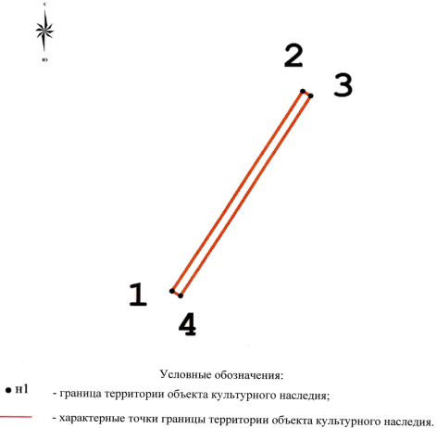

Ситуационный план границ территории объекта культурного
наследия регионального значения "Мозаичный барельеф "Мир
вам", расположенного по адресу: Волгоградская
область, г. Волгоград, Центральный район,
ул. Коммунистическая, 23

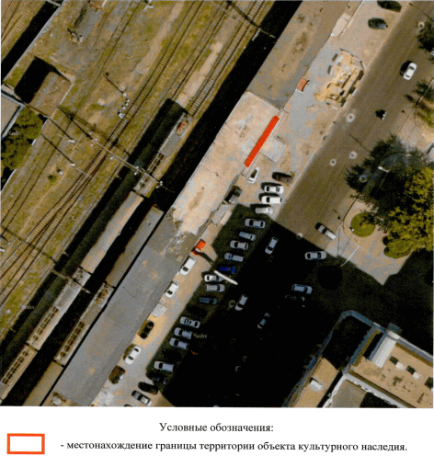

Перечень координат характерных точек границ территории
объекта культурного наследия регионального значения
"Мозаичный барельеф "Мир вам", расположенного по адресу:
Волгоградская область, г. Волгоград, Центральный район, ул.
Коммунистическая, 23

Система координат: МСК-34, зона 1

Номер характерной точки | Х | У
1 | 484 680,95 | 1 408 736,14
2 | 484 691,84 | 1 408 742,85
3 | 484 691,57 | 1 408 743,27
4 | 484 680,69 | 1 408 736,57
1 | 484 680,95 | 1 408 736,14

Режим использования территории объекта культурного наследия
регионального значения "Мозаичный барельеф "Мир вам",
расположенного по адресу: Волгоградская
область, г. Волгоград, Центральный район,
ул. Коммунистическая, 23

В границах территории объекта культурного наследия регионального значения "Мозаичный барельеф "Мир вам", расположенного по адресу: Волгоградская область, г. Волгоград, Центральный район, ул. Коммунистическая, 23, запрещается строительство объектов капитального строительства и увеличение объемно-пространственных характеристик существующих на территории памятника объектов капитального строительства, проведение земляных, строительных, мелиоративных и иных работ, за исключением:
работ по сохранению объекта культурного наследия или его отдельных элементов, сохранению историко-градостроительной или природной среды объекта культурного наследия;
хозяйственной деятельности, не противоречащей требованиям обеспечения сохранности объекта культурного наследия и позволяющей обеспечить функционирование объекта культурного наследия в современных условиях.

Приложение 4
к приказу
комитета государственной
охраны объектов
культурного наследия
Волгоградской области
от 17 августа 2026 г. N 82-н

ГРАНИЦЫ И РЕЖИМЫ ИСПОЛЬЗОВАНИЯ ТЕРРИТОРИИ ОБЪЕКТА
КУЛЬТУРНОГО НАСЛЕДИЯ РЕГИОНАЛЬНОГО ЗНАЧЕНИЯ "МОЗАИЧНОЕ ПАННО
"ЗАВОД-ТРУЖЕНИК", РАСПОЛОЖЕННОГО ПО АДРЕСУ: ВОЛГОГРАДСКАЯ
ОБЛАСТЬ, Г. ВОЛГОГРАД, ТРАКТОРОЗАВОДСКИЙ РАЙОН,
ПЛ. ИМ. ДЗЕРЖИНСКОГО, 1

Схема границ территории объекта культурного наследия
регионального значения "Мозаичное панно "Завод-труженик",
расположенного по адресу: Волгоградская
область, г. Волгоград, Тракторозаводский район,
пл. им. Дзержинского, 1

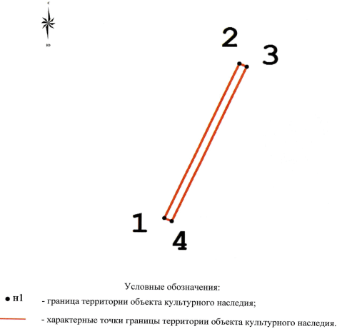

Ситуационный план границ территории объекта культурного
наследия регионального значения "Мозаичное панно
"Завод-труженик", расположенного по адресу: Волгоградская
область, г. Волгоград, Тракторозаводский район,
пл. им. Дзержинского, 1

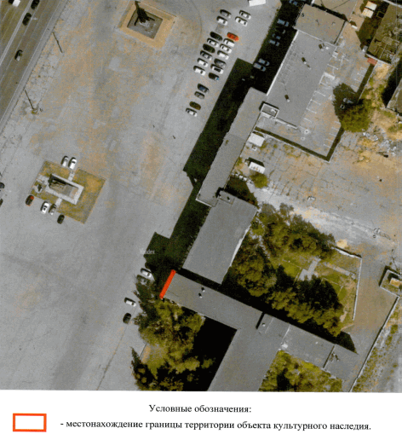

Перечень координат характерных точек границ территории
объекта культурного наследия регионального значения
"Мозаичное панно "Завод-труженик", расположенного по адресу:
Волгоградская область, г. Волгоград, Тракторозаводский
район, пл. им. Дзержинского, 1

Система координат: МСК-34, зона 1

Номер характерной точки | Х | У
1 | 494 085,76 | 1 414 394,88
2 | 494 095,86 | 1 414 399,51
3 | 494 095,65 | 1 414 399,97
4 | 494 085,55 | 1 414 395,33
1 | 494 085,76 | 1 414 394,88

Режим использования территории объекта культурного наследия
регионального значения "Мозаичное панно "Завод-труженик",
расположенного по адресу: Волгоградская
область, г. Волгоград, Тракторозаводский район,
пл. им. Дзержинского, 1

В границах территории объекта культурного наследия регионального значения "Мозаичное панно "Завод-труженик", расположенного по адресу: Волгоградская область, г. Волгоград, Тракторозаводский район, пл. им. Дзержинского, 1, запрещается строительство объектов капитального строительства и увеличение объемно-пространственных характеристик существующих на территории памятника объектов капитального строительства, проведение земляных, строительных, мелиоративных и иных работ, за исключением:
работ по сохранению объекта культурного наследия или его отдельных элементов, сохранению историко-градостроительной или природной среды объекта культурного наследия;
хозяйственной деятельности, не противоречащей требованиям обеспечения сохранности объекта культурного наследия и позволяющей обеспечить функционирование объекта культурного наследия в современных условиях.

Приложение 5
к приказу
комитета государственной
охраны объектов
культурного наследия
Волгоградской области
от 17 августа 2026 г. N 82-н

ГРАНИЦЫ И РЕЖИМЫ ИСПОЛЬЗОВАНИЯ ТЕРРИТОРИИ ОБЪЕКТА
КУЛЬТУРНОГО НАСЛЕДИЯ РЕГИОНАЛЬНОГО ЗНАЧЕНИЯ "МОЗАИЧНОЕ ПАННО
"ЗАВОД-СОЛДАТ", РАСПОЛОЖЕННОГО ПО АДРЕСУ: ВОЛГОГРАДСКАЯ
ОБЛАСТЬ, Г. ВОЛГОГРАД, ТРАКТОРОЗАВОДСКИЙ РАЙОН,
ПЛ. ИМ. ДЗЕРЖИНСКОГО, 1

Схема границ территории объекта культурного наследия
регионального значения "Мозаичное панно "Завод-солдат",
расположенного по адресу: Волгоградская
область, г. Волгоград, Тракторозаводский район,
пл. им. Дзержинского, 1

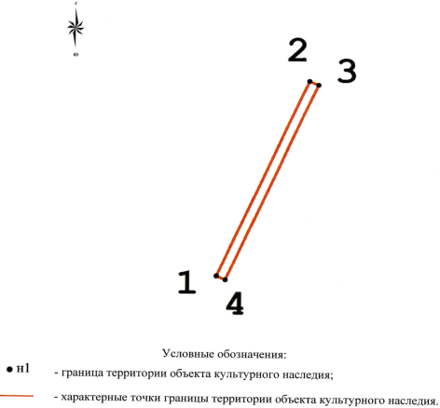

Ситуационный план границ территории объекта культурного
наследия регионального значения "Мозаичное панно
"Завод-солдат", расположенного по адресу: Волгоградская
область, г. Волгоград, Тракторозаводский район,
пл. им. Дзержинского, 1

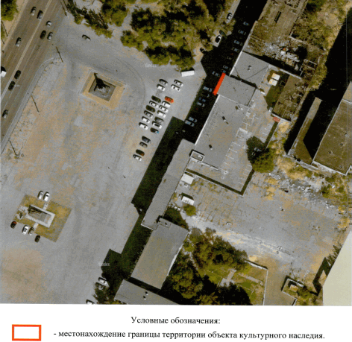

Перечень координат характерных точек границ территории
объекта культурного наследия регионального значения
"Мозаичное панно "Завод-солдат", расположенного по адресу:
Волгоградская область, г. Волгоград, Тракторозаводский
район, пл. им. Дзержинского, 1

Система координат: МСК-34, зона 1

Номер характерной точки | Х | У
1 | 494 195,17 | 1 414 445,61
2 | 494 205,65 | 1 414 450,36
3 | 494 205,44 | 1 414 450,82
4 | 494 194,97 | 1 414 446,06
1 | 494 195,17 | 1 414 445,61

Режим использования территории объекта культурного наследия
регионального значения "Мозаичное панно "Завод-солдат",
расположенного по адресу: Волгоградская
область, г. Волгоград, Тракторозаводский район,
пл. им. Дзержинского, 1

В границах территории объекта культурного наследия регионального значения "Мозаичное панно "Завод-солдат", расположенного по адресу: Волгоградская область, г. Волгоград, Тракторозаводский район, пл. им. Дзержинского, 1, запрещается строительство объектов капитального строительства и увеличение объемно-пространственных характеристик существующих на территории памятника объектов капитального строительства, проведение земляных, строительных, мелиоративных и иных работ, за исключением:
работ по сохранению объекта культурного наследия или его отдельных элементов, сохранению историко-градостроительной или природной среды объекта культурного наследия;
хозяйственной деятельности, не противоречащей требованиям обеспечения сохранности объекта культурного наследия и позволяющей обеспечить функционирование объекта культурного наследия в современных условиях.

Приложение 6
к приказу
комитета государственной
охраны объектов
культурного наследия
Волгоградской области
от 17 августа 2026 г. N 82-н

ГРАНИЦЫ И РЕЖИМЫ ИСПОЛЬЗОВАНИЯ ТЕРРИТОРИИ ОБЪЕКТА
КУЛЬТУРНОГО НАСЛЕДИЯ РЕГИОНАЛЬНОГО ЗНАЧЕНИЯ "МОЗАИЧНЫЕ ПАННО
"ПРИГЛАШЕНИЕ ГОСТЕЙ" И "ТРУЖЕНИКИ ПОЙМЫ", РАСПОЛОЖЕННОГО
ПО АДРЕСУ: ВОЛГОГРАДСКАЯ ОБЛАСТЬ, Г. ВОЛГОГРАД, ЦЕНТРАЛЬНЫЙ
РАЙОН, УЛ. СОВЕТСКАЯ, 17

Схема границ территории объекта культурного наследия
регионального значения "Мозаичные панно "Приглашение гостей"
и "Труженики поймы", расположенного по адресу: Волгоградская
область, г. Волгоград, Центральный район, ул. Советская, 17

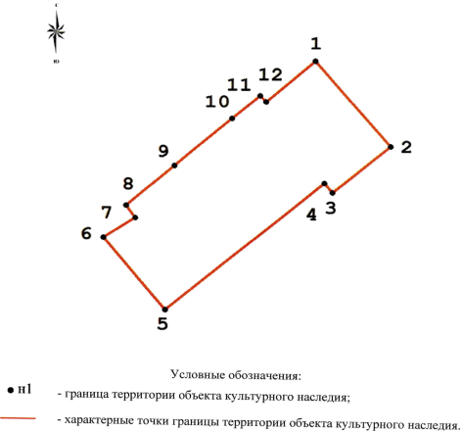

Ситуационный план границ территории объекта культурного
наследия регионального значения "Мозаичные панно
"Приглашение гостей" и "Труженики поймы", расположенного
по адресу: Волгоградская область, г. Волгоград, Центральный
район, ул. Советская, 17

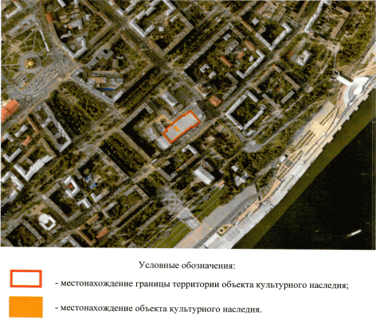

Перечень координат характерных точек границ территории
объекта культурного наследия регионального значения
"Мозаичные панно "Приглашение гостей" и "Труженики поймы",
расположенного по адресу: Волгоградская
область, г. Волгоград, Центральный район, ул. Советская, 17

Система координат: МСК-34, зона 1

Номер характерной точки | Х | У
1 | 483 514,17 | 1 408 404,60
2 | 483 472,40 | 1 408 439,91
3 | 483 449,59 | 1 408 412,83
4 | 483 454,27 | 1 408 408,87
5 | 483 391,60 | 1 408 334,53
6 | 483 426,86 | 1 408 305,29
7 | 483 436,86 | 1 408 320,26
8 | 483 442,95 | 1 408 316,13
9 | 483 462,50 | 1 408 338,64
10 | 483 485,84 | 1 408 365,52
11 | 483 497,30 | 1 408 378,76
12 | 483 494,24 | 1 408 381,51
1 | 483 514,17 | 1 408 404,60

Режим использования территории объекта культурного наследия
регионального значения "Мозаичные панно "Приглашение гостей"
и "Труженики поймы", расположенного по адресу: Волгоградская
область, г. Волгоград, Центральный район, ул. Советская, 17

В границах территории объекта культурного наследия регионального значения "Мозаичные панно "Приглашение гостей" и "Труженики поймы", расположенного по адресу: Волгоградская область, г. Волгоград, Центральный район, ул. Советская, 17, запрещается строительство объектов капитального строительства и увеличение объемно-пространственных характеристик существующих на территории памятника объектов капитального строительства, проведение земляных, строительных, мелиоративных и иных работ, за исключением:
работ по сохранению объекта культурного наследия или его отдельных элементов, сохранению историко-градостроительной или природной среды объекта культурного наследия;
хозяйственной деятельности, не противоречащей требованиям обеспечения сохранности объекта культурного наследия и позволяющей обеспечить функционирование объекта культурного наследия в современных условиях.

